المذكرة البيداغوجية لمستوى السنة الثالثة متوسط
الأستاذ صيشي مبروك | متوسطة معمري عبد الرحمان |  | بطاقة فنية رقم 15
المجال المفاهيمي (2): الدينامية الخارجية للكرة  الأرضية |  | الكفاءة المرحلية : ـ تحديد تأثير العوامل الخارجية على  تطور المناظر الطبيعية .
الوحدة المفاهيمية (1) : البنيات الجيولوجية الكبرى  و خصائصها . |  | الكفاءة القاعدية : ـ يحدد المركبات الكبيرة لمنظر طبيعي  و خصائصها .
الحصة التعليمية: 1 ـ المناظر الطبيعية .  2 ـ أصل تنوع المناظر الطبيعية. |  | مؤشر الكفاءة : ـ يحصي أهم مكونات منظر طبيعي و دور  الطبقات الرسوبية في تنوع المناظر الطبيعية  انطلاقا من تحليل وثاق ونصوص.
الوسائل المستعملة : وثاق ( صور لمناظر طبيعية مختلفة,أشكال مختلفة لصخور رسوبية ) , الكتاب المدرسي .

النشاط المقترح | المعـــــــارف المستهـــــدفــــــة | التقـــــــــــويم
ـ أخذ أمثلة عن مناظر طبيعية وخصائصها .  ـ يحصي من خلال دراسة لمحيط الوسط الذي يعيشه و باستعمال وثائق ص^{75,74} العناصر المكونة  للمناظر الطبيعية .  ـ يحدد أصل تنوع المناظر الطبيعية و تشكل الطبقات الرسوبية بدراسة و تحليل وثائق ص^{77,76} .  تطبيق: حل تمارين ص⁷⁹ . | وضعية الانطلاق  ـ عند مشاهدة منظر طبيعي يمكننا تحديد العناصر التي تميزه , فما هي هذه العناصر ؟  عناصر المنظر الطبيعي  1 ـ التضاريس: سهول , جبال ,تلال , هضاب, صحراء ساحل صخري أو رملي ...  2 ـ الصخور: بارزة على السطح أو مغطاة  بالنباتات.  3 ـ الموارد المائية: أنهار, وديان ,  بحيرات..  4 ـ الكائنات الحية: الغطاء النباتي, الحيوانات  5 ـ نشاطات الإنسان: فلاحة , صناعة كذا  عمليات البناء .  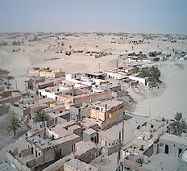  أصل تنوع المناظر الطبيعية  ـ توجد على سطح الأرض أنواع مختلفة من المناظر الطبيعية , فما هو سبب هذا التنوع ؟  1 ـ طبيعة الصخور: تكون الصخور في بعض التضاريس على شكل طبقات متراكبة  و في البعض الآخر مائلة أو مطوية , وذلك لتدخل قوى الانضغاط على صخور ذات طبيعة  صلبة أو مرنة .  2 ـ العوامل الخارجية(المناخ): كدرجة الحرارة الماء و الرياح التي تعمل على :  أ ـ الحت: تحطيم كلي أو جزئي للصخور  برمل الزوابع الرملية مثلا .  ب ـ النقل: للمواد الناتجة عن الحت بواسطة  المياه الجارية أو الرياح.  ج ـ الترسيب: للمواد الناتجة عن الحت و النقل  بشكل متتالي عبر أزمنة جيولوجية  مختـلفة مشكـلة تضاريس رسوبيـة  في المنخفضات .  3 ـ العوامل الداخلية: كالزلازل و البراكين التي تساهم عن طريق تراكم الرماد البركاني  و الحمم في تشكل طبقات رسوبية جديدة .  4 ـ نشاط الإنسان: نتيجة القطع المفرط للأشجار , التوسع في الأراضي الفلاحية , الاستغلال الكبير للمناجم ... يتسبب في تشوه هذه التضاريس .  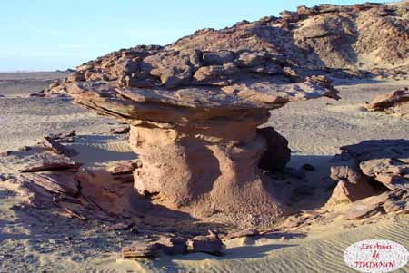 | ـ ما هي مكونات الوسط  الطبيعي ؟  ـ ما هي العناصر الأساسية  المشكلة لمنظر طبيعي ؟  ـ أذكر التضاريس المختلفة  التي توجد على محور :  الجزائر تمنراست ؟  ـ بماذا يبرز تدخل الإنسان على مستوى المناظر  الطبيعية ؟  ـ ما الاختلافات الموجودة في توضع الطبقات  الصخرية ؟  ـ إلى ماذا ترجع تشوهات  الطبقات الصخرية ؟  ـ كيف تتشكل الطبقات  الصخرية ؟  ـ حدد عوامل تشكل التضاريس الرسوبية ؟  ـ علل إجابتك ؟  ـ أذكر العوامل الداخلية ؟  ـ حدد تأثيرها ؟  ـ ما هي تدخلات الإنسان التي تؤثر على التضاريس ؟  